األكاديمية الجهوية | : |  | اسم األستاذ)ة( | :
املديرية اإلقليمية | : |  | املوسم الدراس ي | : | 2024-2023
املؤسسة التعليمية | : |  | املرجع املعتمد | : | في رحاب اللغة العربية
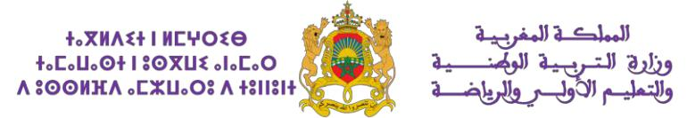

التوزيع السنوي لمادة اللغة العربية - المستوى السادس )األسدس األول(
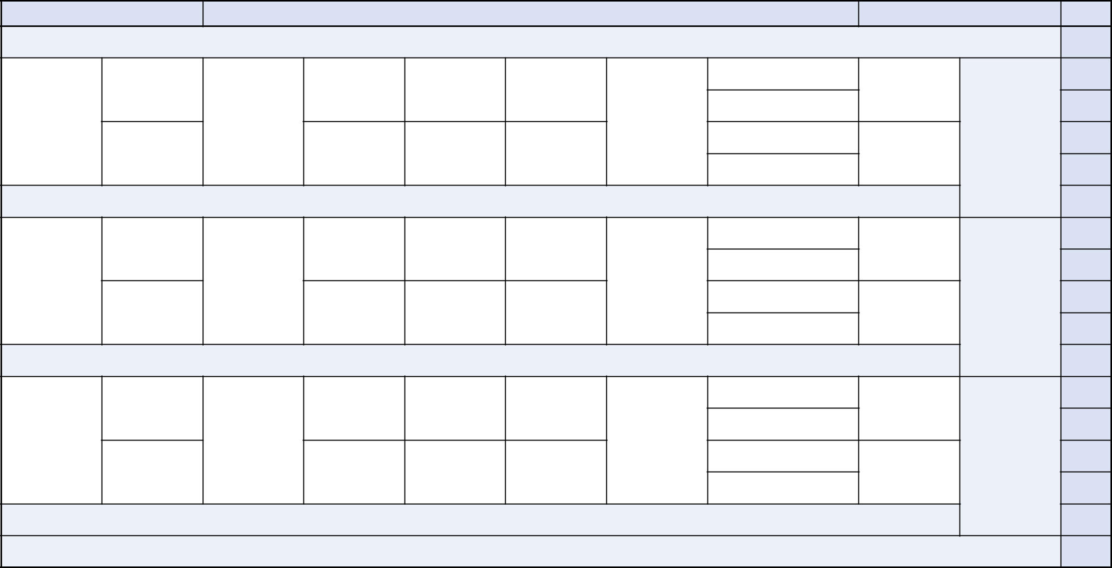

األسبوع

1

2

المجال | التواصل الشفهي

القراءة الوظيفية والشعرية | القراءة المسترسلة | التراكيب | الصرف والتحويل | اإلمالء | التطبيقات الكتابية

تقويم تشخيصي ودعم استدراكي

شروط قيام الحضارة
نصب المضارع الصحيح

التعبير الكتابي | مشروع الوحدة

3

4

5

حضارات كونية
سور الصين العظيم

عبد الرحمن بن خلدون

المغرب: حضارة كونية

البعد اإلفريقي في الحضارة اإلنسانية

رحلة حلم

رحلة إلى الهند

والجملة المؤولة

جزم المضارع الصحيح والجملة الشرطية
تصريف الفعل الصحيح

تصريف المعتل المثال واألجوف
همزتا الوصل والقطع

تصفية الصعوبات البارزة في التعبير الكتابي ومشروع الوحدة

تطبيقات كتابية حول

مختلف الظواهر اللغوية المكتسبة
كتابة رسالة شخصية

كتابة طلب

إعداد مشروع عن

حضارة من الحضارات القديمة

6

تقويم ودعم تعلمات الوحدة األولى

7

8

9

10

المواطنة والسلوك المدني

دراجات هوائية للجميع

قطرة دم

الوطن والمواطنة

حق العيش المشترك

قيمة النظام

أخي اإلنسان

أرسم وطني

األفعال الخمسة

األسماء الخمسة

تصريف الناقص

الميزان الصرفي

همزة ابن

تصفية الصعوبات البارزة في التعبير الكتابي ومشروع الوحدة

تطبيقات كتابية حول

مختلف الظواهر اللغوية المكتسبة

كتابة حوار

إعداد تحقيق عن مظاهر

المواطنة والسلوك المدني

كتابة مقالة

11

12

التكنولوجيا وسمنة األطفال

تقويم ودعم تعلمات الوحدة الثانية

13

14

15

العلم والتكنولوجيا

في المركبة الفضائية

يا له من مرض خطير

المدن الذكية

تدوير النفايات

لواء العلم

المشي على سطح القمر

إعراب المثنى

جمع المذكر السالم

اسما الفاعل والمفعول

اسما الزمان والمكان

األلف اللينة

تصفية الصعوبات البارزة في التعبير الكتابي ومشروع الوحدة

تطبيقات كتابية حول

مختلف الظواهر اللغوية المكتسبة

ملء بطاقة معلومات

إرشادات استعمال األنترنت

إعداد ألبوم عن أهم

االختراعات العلمية

والتكنولوجية السائدة

16

17

تقويم ودعم تعلمات الوحدة الثالثة

تقويم ودعم تعلمات األسدس األول

توقيع األستاذ)ة(: توقيع املدير)ة(: توقيع املفتش)ة(:

األكاديمية الجهوية | :
املديرية اإلقليمية | :
املؤسسة التعليمية | :

اسم األستاذ)ة( | :
املوسم الدراس ي | : | 2024-2023
املرجع املعتمد | : | في رحاب اللغة العربية
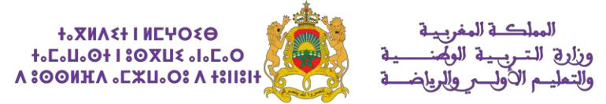

التوزيع السنوي لمادة اللغة العربية - المستوى السادس )األسدس الثاني(
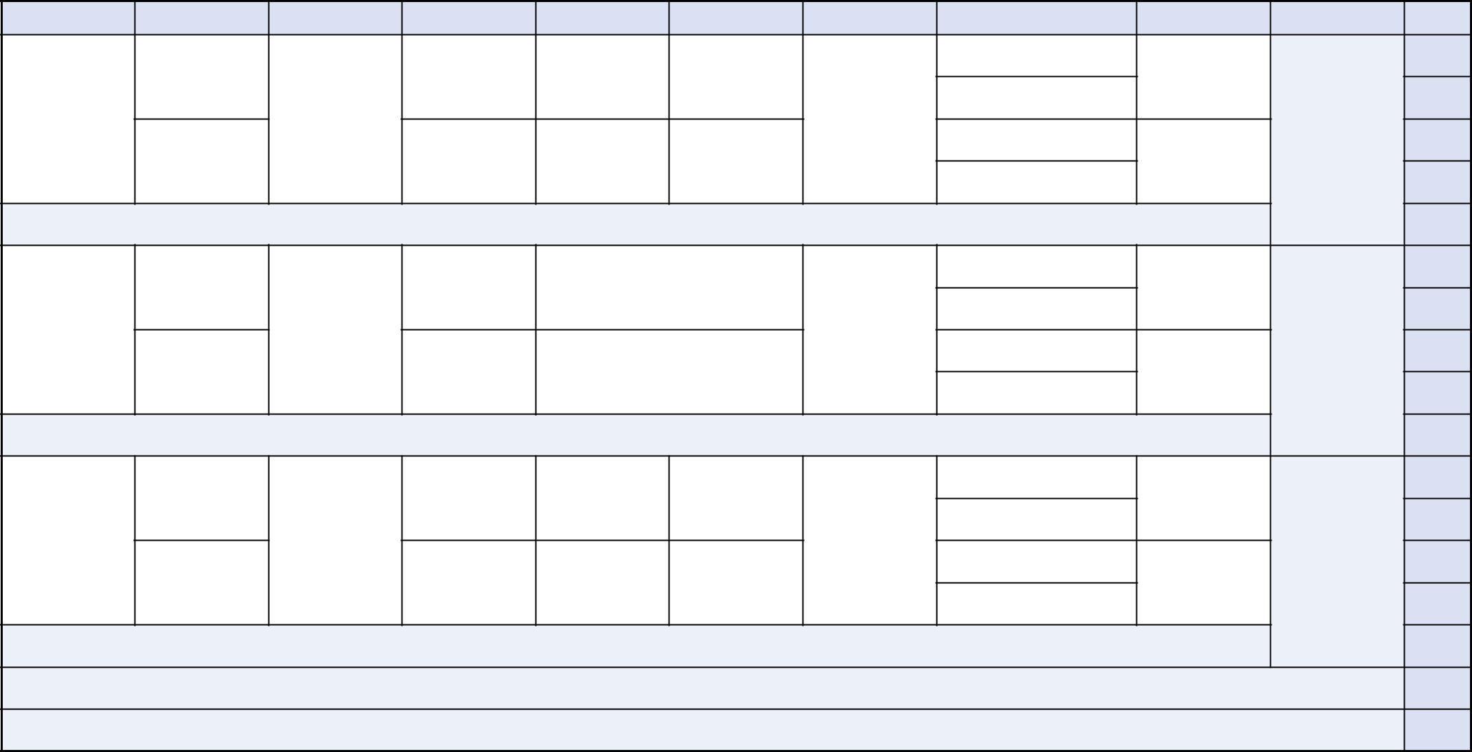

األسبوع

18

19

20

21

المجال

الطاقة في حياتنا

التواصل الشفهي

مشاريعنا الصغيرة

النار سر الطاقة

القراءة الوظيفية والشعرية

المغرب طاقة شمسية عظمى

األمن المائي

ادخار موارد الطاقة

مغرب الطاقات

القراءة المسترسلة

قصة جدي مع التدفئة

التراكيب

إعراب جمع المؤنث السالم

التوكيد

الصرف والتحويل

اسم اآللة

اسم التفضيل

اإلمالء

كلمات يخالف نطقها رسمها

تصفية الصعوبات البارزة في التعبير الكتابي ومشروع الوحدة

التطبيقات الكتابية

تطبيقات كتابية حول

مختلف الظواهر اللغوية المكتسبة

التعبير الكتابي

كتابة قصة واقعية

كتابة قصة خيالية

مشروع الوحدة

إنتاج مطوية عن الطاقة وأنواعها ومصادرها

22

تقويم ودعم تعلمات الوحدة الرابعة

23

24

25

26

27

28

تحديات العالم المعاصر

بطل الشاطئ

بلد االستقرار

الحق في بيئة سليمة

التلوث السمعي

أمن تكنولوجيا المعلومات

لننقذ األرض

الفن متعة وفائدة

أغنية األرض

التمييز | العدد والمعدود
الحال والجملة الحالية | جمع التكسير

تقويم ودعم تعلمات الوحدة الخامسة

الهمزة المتوسطة والمتطرفة

تصفية الصعوبات البارزة في التعبير الكتابي ومشروع الوحدة

تطبيقات كتابية حول

مختلف الظواهر اللغوية المكتسبة

وصف شخص

إعداد ملصقات عن

نماذج من تحديات العالم

المعاصر

وصف صورة

29

30

31

إبداعات وفنون

المكتبة المتنقلة

تجربة في الرسم

فن العمارة المغربية

تطور السينما

الفن غصن الحياة

فن مسرح الحلقة

دعم وتقويم واستثمار

دعم وتقويم واستثمار

دعم وتقويم واستثمار

دعم وتقويم واستثمار

دعم وتقويم واستثمار

دعم وتقويم واستثمار

تطبيقات كتابية حول

مختلف الظواهر اللغوية المكتسبة

إصدار حكم

استثمار المهارات السابقة

إعداد ملف عن فن من

الفنون المفضلة أو المشتهرة بالمنطقة

32

33

34

تقويم ودعم تعلمات الوحدة السادسة

تقويم ودعم تعلمات األسدس الثاني

إجراءات آخر السنة

توقيع األستاذ)ة(: توقيع املدير)ة(: توقيع املفتش)ة(:

